Структура по индивидуальному проекту этап 4
Nikto
Ерфан Хосейнабади
Содержание

Цель работы
Научиться тестировать веб-приложений со сканером nikto.

Выполнение лабораторной работы

запуск сервера
Я буду сканировать веб-приложение DVWA. Поэтому я запускаю его.
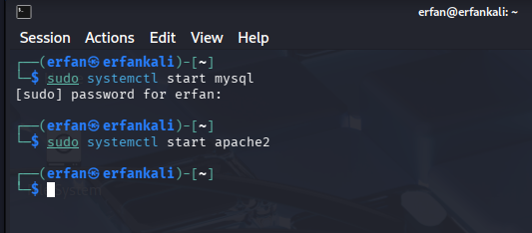
запуск сервера

Изменение уровня безопасности
Далее изменяю уровня безопасности на среднее.
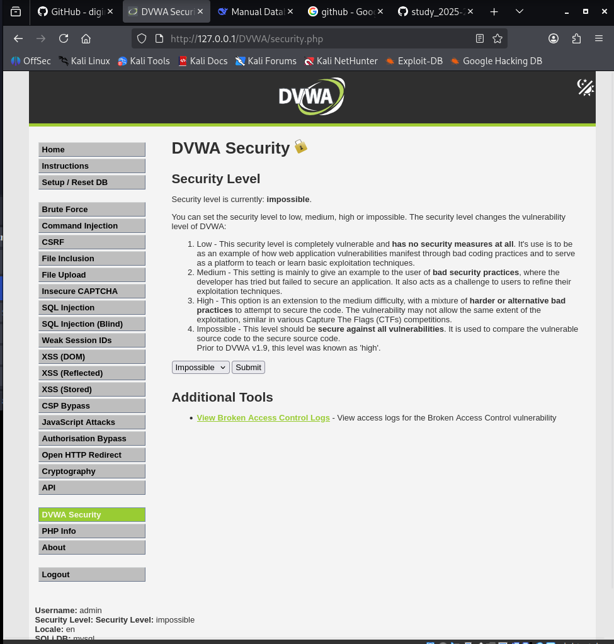
Изменение уровня безопасности

Сканирование 1 с nikto
Запускаю Nikto командой nikto, сканирую DVWA по полному URL (без порта).
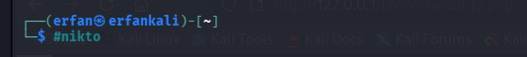
Сканирование 1 с nikto

Сканирование 2 с nikto
Сканирую второй раз — ввожу полный URL DVWA с портом. Результаты не сильно отличаются
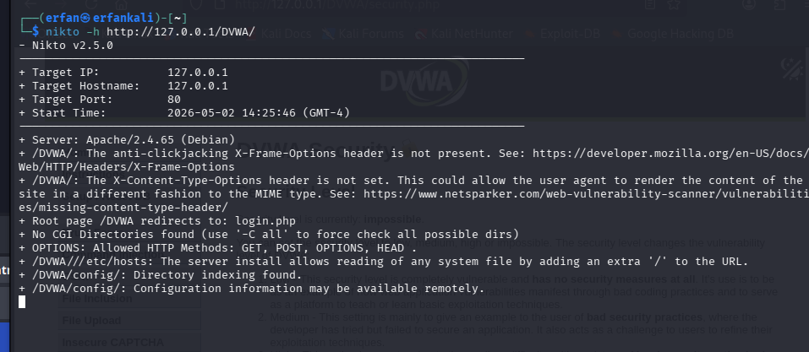
Сканирование 2 с nikto

Nikto
Nikto выводит не только адрес и порт, но и информацию об уязвимостях:
Сервер: Apache/2.4.65 (Debian)
В /DVWA/ нет заголовка X-Frame-Options (защита от clickjacking)...

Выводы
Научилась тестировать веб-приложений со сканером nikto.

